Влияние развивающей среды детского сада на развитие детей раннего возраста.
Основная задача, которая стоит перед воспитателем, работающим в группе раннего возраста, это облегчить адаптацию детей, то есть создать ту среду, которая вызывает постоянный восторг и удивление и дает возможность малышу забыть о расставании с родителями.
Игра отвечает естественным потребностям ребенка, способствует нормальному развитию познавательных процессов: восприятия, мышления, речи, памяти, воображения. Она сопровождает ребенка с рождения, остается с ним в детстве, отрочестве, вплоть до самого перехода в юность. Игра отражает ход мыслей и чувств детей, ведет их по стезе познания реальности.
Наблюдая за детьми раннего возраста, за их развитием, за тем, как они играют, как развивается речь детей, я сделала вывод о том, что у детей вновь приходящих в детский сад игровая деятельность сформирована недостаточно. Многие дети совершенно не умеют играть, переносить действия с одного предмета на другой, использовать в игре предметы – заместители. Поэтому я начала свою работу по созданию в группе предметно-пространственной среды, которая является одним из основных средств развития личности ребенка, источником его индивидуальных знаний и социального опыта. Организация предметно-пространственной среды позволяет малышам быстрее привыкнуть к условиям детского сада, наладить положительные взаимоотношения с воспитателем и сверстниками, создает благоприятные условия для развития и воспитания детей раннего возраста.
Предметно-развивающая среда в группе раннего возраста организуется для детей таким образом, что все окружающие предметы должны быть соразмерны росту, руке и физиологическим возможностям.
В нашей группе развивающая предметно-пространственная среда обладает свойствами открытой системы. Оборудование расположено так, что малыши могут свободно пользоваться им, не прибегая к помощи взрослого, в любое время. С его помощью ребенок может включиться в игровую ситуацию.
«ЦЕНТР ПОЗНАНИЯ»
Предполагает развитие интересов детей, любознательности и познавательной мотивации; формирование познавательных действий, становление сознания. Центр условно разделен на два блока:
— «сенсорное развитие» материал для освоения малышами представлений о форме, цвете, размере, характере поверхности предметов (пирамидки, матрешки, мозаика и т.д.).
— «дидактические игры» для овладения действиями с различными предметами, обучения культуре общения.

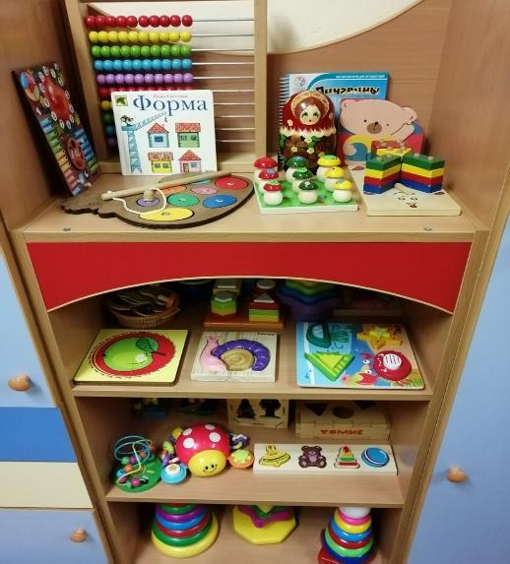

«ЦЕНТР ХУДОЖЕСТВЕННОЙ ЛИТЕРАТУРЫ»
Здесь для самых маленьких подобраны 3-4 экземпляра одинаковых по содержанию книг (по программе), к ним, по содержанию сюжета, игрушки для обыгрывания, например: читаем про мишку, в книжный уголок ставим игрушку – мишку; иллюстрации – ламинированные; сюжетные картинки соответствующие календарно-тематическому планированию.
«Выставка книг» экспонаты данной коллекции собраны родителями. Художественная литература – одно из важнейших средств, всестороннего развития личности ребенка. Поэтому дети раннего возраста очень любят посмотреть иллюстрации к любимым сказкам и послушать их.
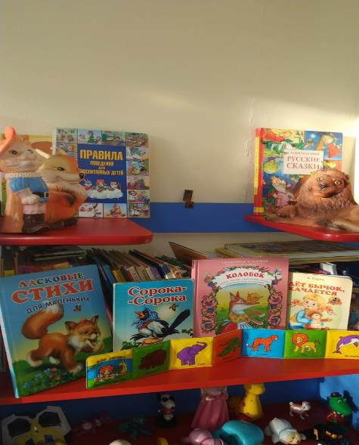
«ТЕАТРАЛИЗОВАННЫЙ ЦЕНТР»
У нас в группе есть красивая ширма для показа представлений, игрушки Би-Ба-Бо, настольный театр к сказкам: «Репка», «Маша и медведь», «Курочка Ряба», «Теремок». Своими руками был изготовлен театр на палочках, пальчиковый театр. В театрализованных играх знакомлю детей с окружающим миром через образы, краски, звуки; обогащаю новыми впечатлениями, знаниями, умениями, развиваю интерес к литературе. У детей активизируется речь, они активно вступают в диалог со сверстниками и взрослым.
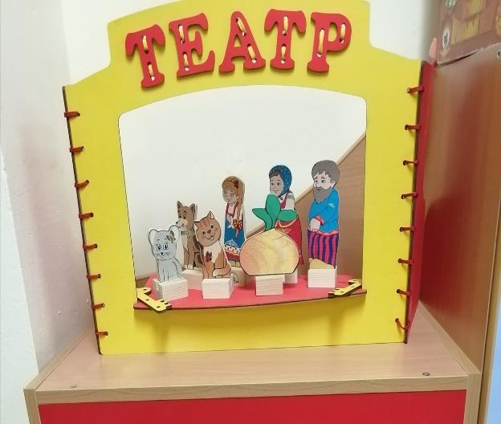

«ЦЕНТР КОНСТРУИРОВАНИЯ»
Целью этого центра является интеллектуальное развитие ребенка, формирование приемов умственной деятельности, творческого мышления на основе овладения количественными отношениями предметов, их форм. Собрано большое количество материала: напольные и настольные конструкторы с разной сюжетной тематикой.
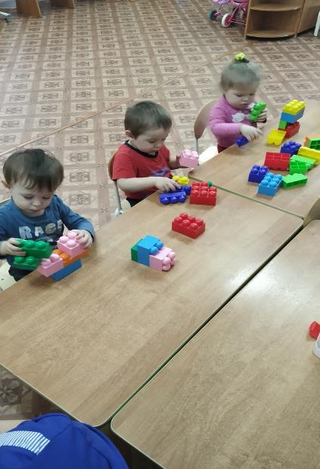

«Музыкальный центр»
В раннем возрасте лучше применять метод объяснительно - иллюстративный. Воспитатель обыгрывает действия с игрушкой сам, а дети смотрят, гладят игрушку, здороваются, звукоподражают: собачка гав-гав, птичка чик-чирик, киска мяу-мяу (мишка идет, зайчик прыгает, куколка танцует, спит и т. д.). В свою очередь, ребенок усваивает эти способы, и впоследствии будет играть сам.
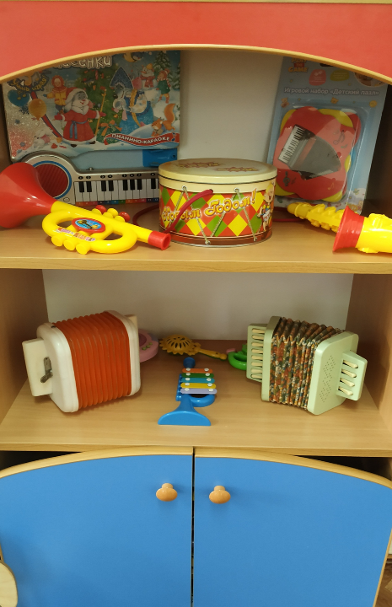

«Уголок сюжетно - ролевой игры»
Сюжетно - ролевая игра – это свободный вид совместной деятельности детей. Дети объединяются между собой по собственной инициативе, берут на себя роль, распределяют игровой материал (с помощью взрослого, выполняя те или иные игровые действия.
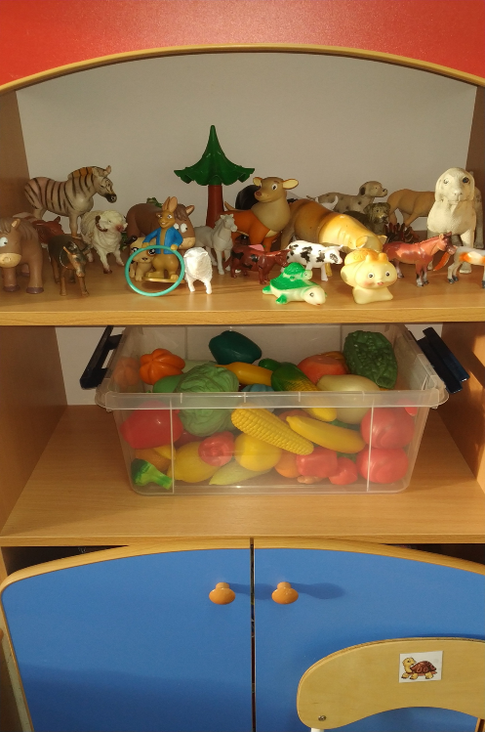

Элементы каждой зоны (игры, игрушки) также должны периодически меняться. В каждой зоне должны своевременно появляться новые предметы, стимулирующие двигательную, познавательную активность малышей, развитие их игровой деятельности. Игрушек в каждой зоне не должно быть много, но они должны регулярно обновляться.

